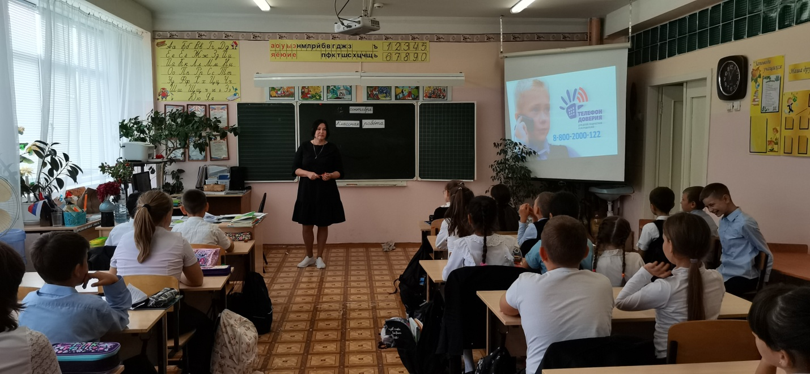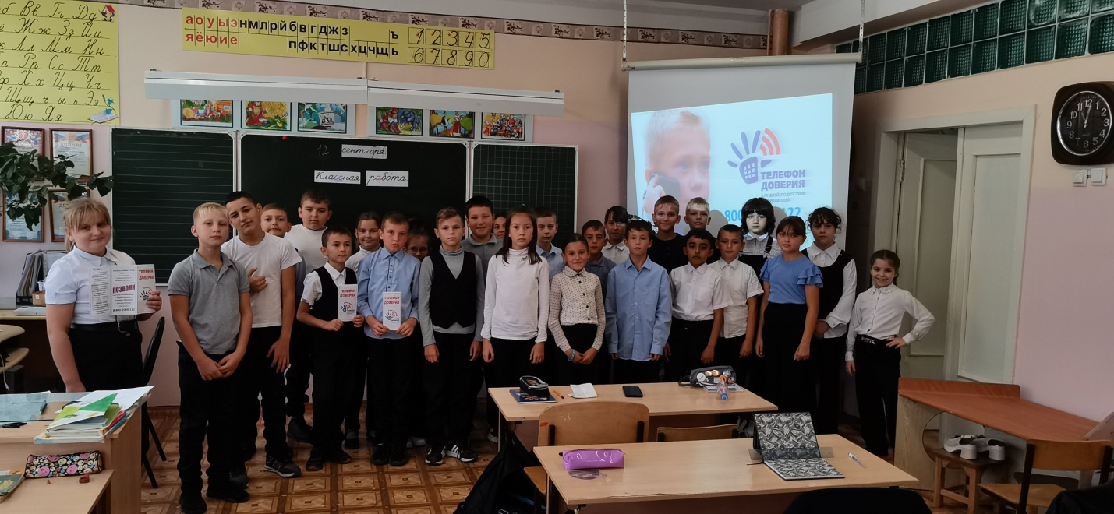

Беседа « Я знаю детский телефон доверия».

12 сентября с обучающимися МБОУ «Котлубанская СШ» была проведена беседа на тему: «Я знаю  телефон доверия». Во время беседы, ребята получили информацию о том, как работает телефон доверия, ведь подростки должны понимать, что помощь специалиста может быть очень полезной. Специалист Дома культуры Любенко Г.В. рассказала детям, что воспользоваться телефоном доверия может каждый, проживающий в нашей стране. В первую очередь, это дети, подвергающиеся насилию в семье и за ее пределами, родители, заинтересованные в воспитании детей без применения насилия, социально незащищенные дети и подростки, "испытывающие чувства страха и одиночества, и нуждающиеся в психологической помощи. Некоторые дети вступали в диалог и делились, кому бы они доверились.